# FKB Bane

**INNHOLDSFORTEGNELSE**

FKB Bane 1

1 Innledning 2

1.1 Endringslogg 2

2 Objekttyper og egenskaper 3

2.1 Jernbaneplattformkant 3

2.2 Spormidt 5

3 Beskrivelse av egenskaper og egenskapsverdier 8

3.1 JERNBANETYPE 8

4 Datakvalitet 9

4.1 Kvalitetskrav 9

4.2 Klasser for fullstendighet og stedfestingsnøyaktighet 9

## Innledning

Dette dokumentet er en registreringsinstruks for fotogrammetrisk ajourhold av FKB-Bane.

Spesifikasjonen omfatter jernbanens infrastruktur – i hovedsak banelegemet.

Elementer som inngår i jernbanens infrastruktur, men som naturlig hører hjemme i andre FKB-datasett, er ikke beskrevet i denne spesifikasjonen. Dette gjelder for eks. objekttyper beskrevet Høydekurve, Bygning, BygningsmessigeAnlegg, Veg, Ledning og LedningVa.

For full beskrivelse av jernbane og detaljer rundt modellering og UML-modeller henvises det til

Produktspesifikasjon FKB-Bane 5.0 og SOSI del 2.

### Endringslogg

Endringer fra FKB-Bane versjon 4.6 – 2018-01-01

* Oppdatert generelle konsepter fra FKB 5.0 generell del
* Egenskap *Jernbaneeier* er fjernet fra spesifikasjon.
* Innført *Høydereferanse* som egenskap på objekttype Spormidt.
* Innført egenskapen *eksternPeker* for å gjøre det mulig å legge inn referanser (i form av URI-er) til de tilsvarende objektene forvaltet i andre systemer.
* Kodeliste for *Jernbanetype* er revidert flyttet ut av produktspesifikasjon og forvaltes eksternt i [Geonorge](https://register.geonorge.no/sosi-kodelister/fkb/bane/5.0).

## Objekttyper og egenskaper

### Jernbaneplattformkant

Objekttype Jernbaneplattformkant

|  |  |
| --- | --- |
| Definisjon (SOSI Del 2) | yttergrense av konstruksjon til bruk ved av-/påstigning for passasjerer eller ved av-/ pålasting av gods |
| Geometritype | KURVE |
| Registreringsmetode | Enkeltpunkt i sekvens |
| Tilleggsbeskrivelse | Ingen |
| Grunnrissreferanse | Ytterkant av plattform |
| Høydereferanse | Topp av plattform |
| Assosiasjoner | Ingen |
|  | Merknad: Der det er naturlig skal det lages knutepunkt (nodepunkt eller konnekteringspunkt) mot andre tilstøtende objekter, for eksempel bygninger og murer. |
| Egenskaper til objekttypen |  |
|  |  |

Egenskaper på Objekttype Jernbaneplattformkant

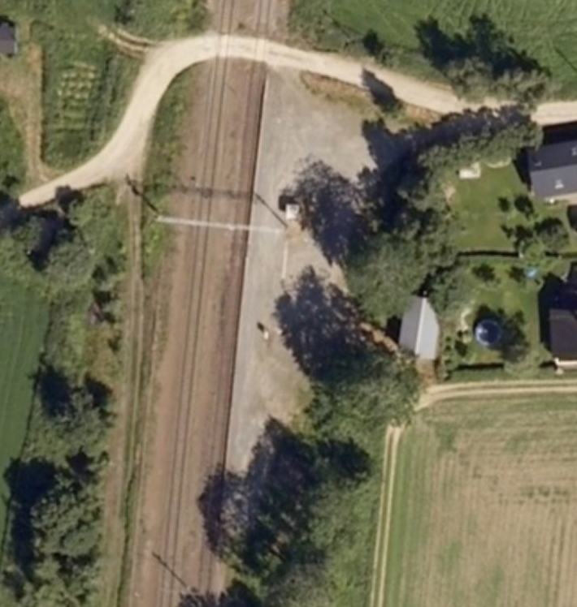

*Figur 1: Eksempel på registrering av Jernbaneplattformkant (rød strek).*

### Spormidt

Objekttype Spormidt

|  |  |
| --- | --- |
| Definisjon (SOSI Del 2) | teoretisk linje midt mellom skinnestrengene |
| Geometritype | KURVE |
| Registreringsmetode | Enkeltpunkt i sekvens |
| Tilleggsbeskrivelse | Spormidt skal registreres fullstendig og sammenhengende.  Det skal registreres knutepunkt (nodepunkt) i sporveksler og sporkryss/kryssveksler samt der det er endring i én eller flere egenskaper. Se figur 4 og 5 for riktig plassering av nodepunkt.  Sporet kan være helt eller delvis skjult av togmateriell i flybildene. Dette vises ved kvalitetskoding. |
| Grunnrissreferanse | Midt mellom skinnene |
| Høydereferanse | Topp sville/ballastpukk |
| Assosiasjoner | Ingen |
| Egenskaper til objekttypen |  |

Egenskaper for objekttype Spormidt



*Figur 2: Eksempel på registrering av Spormidt (rød strek).*



*Figur 3: Eksempel på registrering av Spormidt (rød strek).*

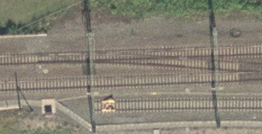

**Drivmaskin**

**Knutepunkt (nodepunkt)**

*Figur 4: Eksempel på plassering av knutepunkt (nodepunkt) i sporveksel. Knutepunktet plasseres i skjæringspunktet for Spormidt og normalen fra drivmaskinen ned på Spormidt.*

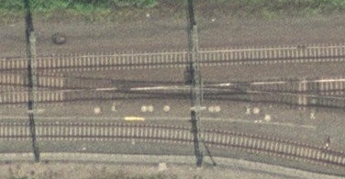

**Knutepunkt (nodepunkt)**

*Figur 5: Eksempel på plassering av knutepunkt (nodepunkt) i sporkryss/kryssveksel. Knutepunktet plasseres i skjæringspunktet for to kryssende Spormidt.*

## Beskrivelse av egenskaper og egenskapsverdier

Generelle egenskaper (ident, kvalitet, datafangstdato, verifiseringsdato, registreringsversjon og informasjon) er beskrevet i FKB spesifikasjon Generell Del. Disse egenskapene beskrives ikke her.

### JERNBANETYPE

klassifisering i hht. konstruksjon/dimensjonering

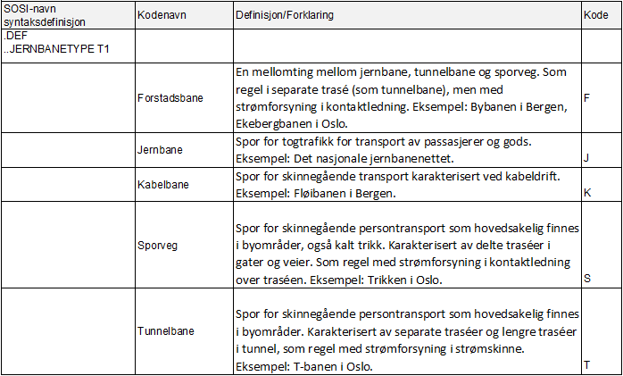

## Datakvalitet

For detaljer om kvalitetsmodellen som er benyttet her henvises det til den generelle delen av produktspesifikasjonen. Se avsnitt 5.1 Inndeling av FKB-standarder i ulike områdetyper.

### Kvalitetskrav

Kvalitetskrav

### Klasser for fullstendighet og stedfestingsnøyaktighet

Ved angivelse av toleranser for stedfestingsnøyaktighet er objekttypene inndelt i 4 klasser, og ved angivelse av toleranser for fullstendighet er objekttypene inndelt i 2 klasser.

Nedenfor følger en oversikt over hvilken klasse objekttypene i FKB-Bane tilhører.

For objekter som ikke er plassert i noen av klassene for stedfestingsnøyaktighet gjelder enten at:

* stedfestingsnøyaktigheten for objekttypen varierer og er uavhengig av FKB-standard
* det ikke er aktuelt å angi stedfestingsnøyaktighet for objekttypen (for eks. flater eller fiktive avgrensingslinjer)

Kvalitetsklasser